1. 设置apps为搜索路径

当把app移到某个文件夹比如apps,需要把apps目录设置为搜索根路径

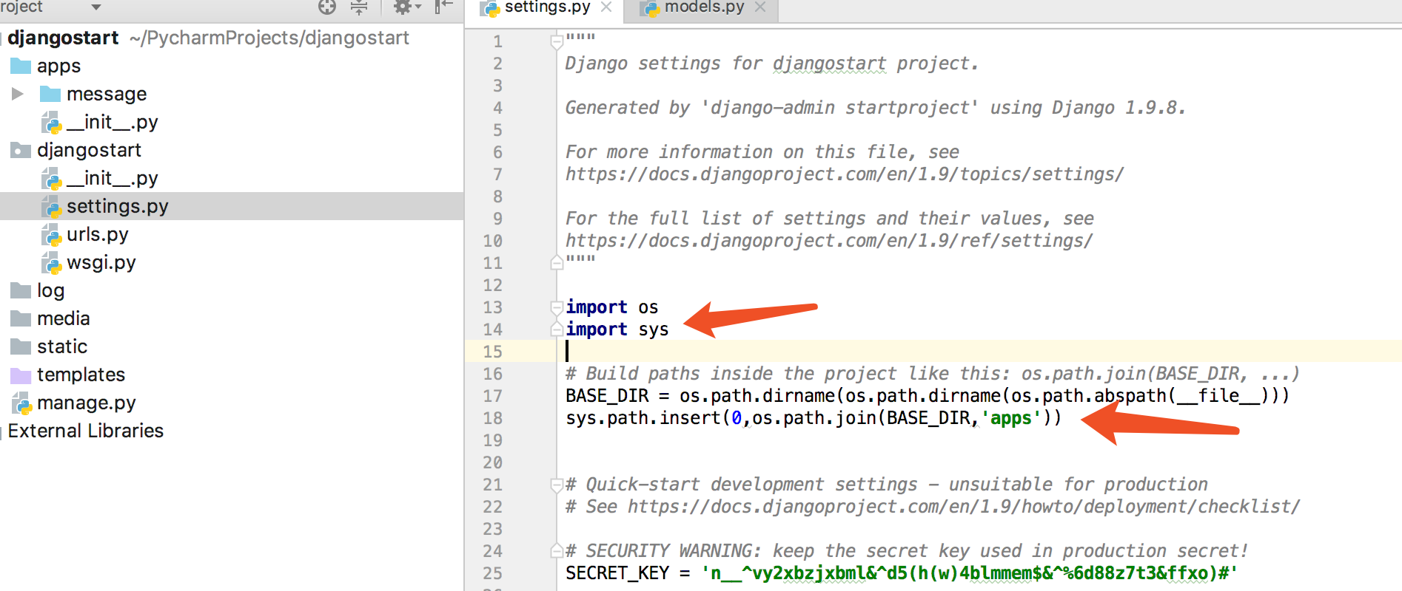

1. 向数据库插入数据

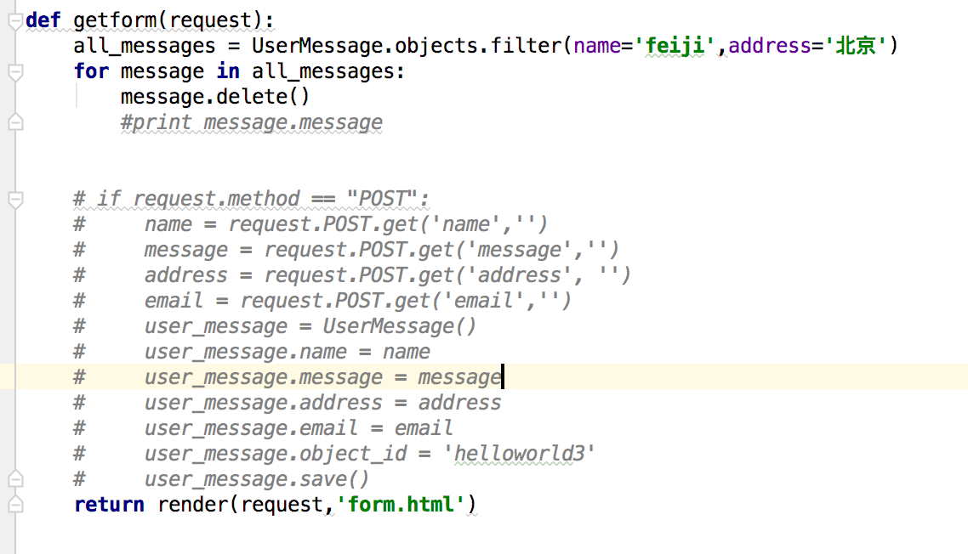

1. virtuanlen

指定Python版本: virtualenv **TEST** --python=python2**.7**

1. 超级用户

manage.py 运行createsuperuser

名 bill

密 admin123

邮箱 [1@1.com](mailto:1@1.com)

5,管理系统xadmin

A.setting设置为中文

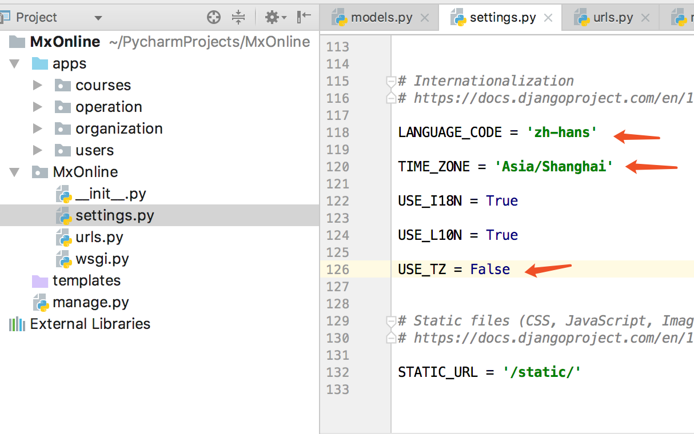

地址<http://127.0.0.1:8000/admin/>

B.搜索外键

要在list_filter中指明外键的具体属性

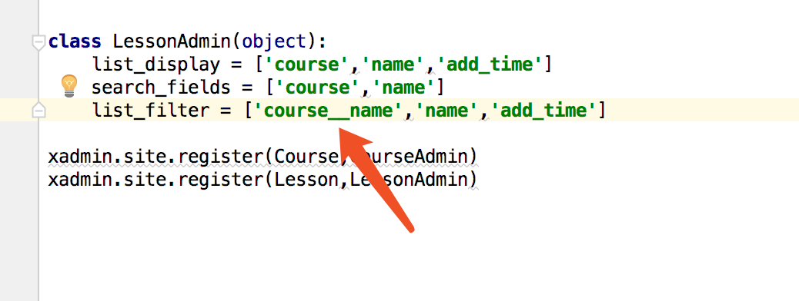

1. ForeignKey错误  
    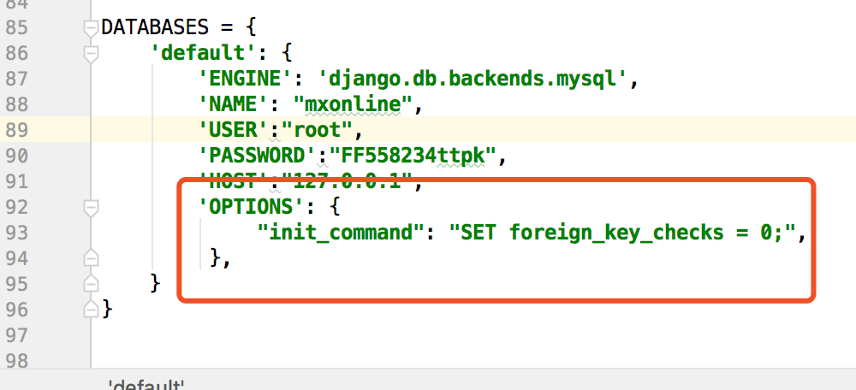  
    <https://stackoverflow.com/questions/6178816/django-cannot-add-or-update-a-child-row-a-foreign-key-constraint-fails>
2. template

当index需要引入static目录下的文件时,setting设置别忘加逗号

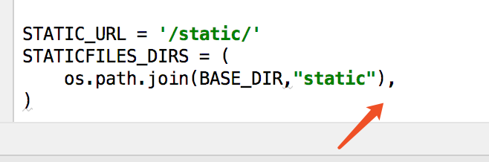

1. model  
    a.外键指向自己

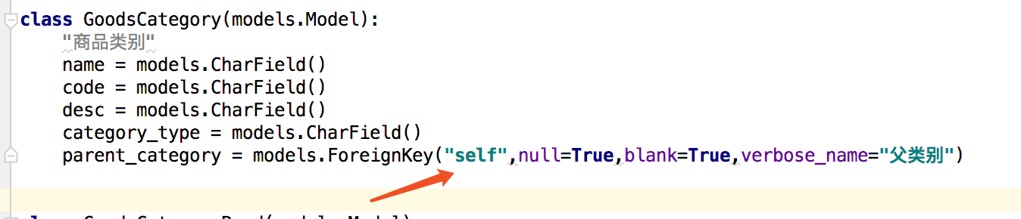

1. migration  
    django执行migrate会去数据库查询django_migrations这个表和模型下的migrations里的文件比对,有就不更新,没有再更新

10.pychram run具体py文件  
 在文件右键即可

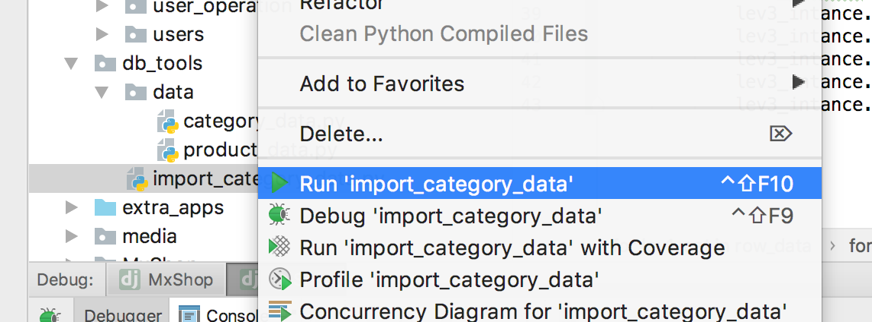

1. 用filter不用get

假如值有两个或没有 get会抛出异常

11.引入当前文件夹下的model  
 model前面加 .   
 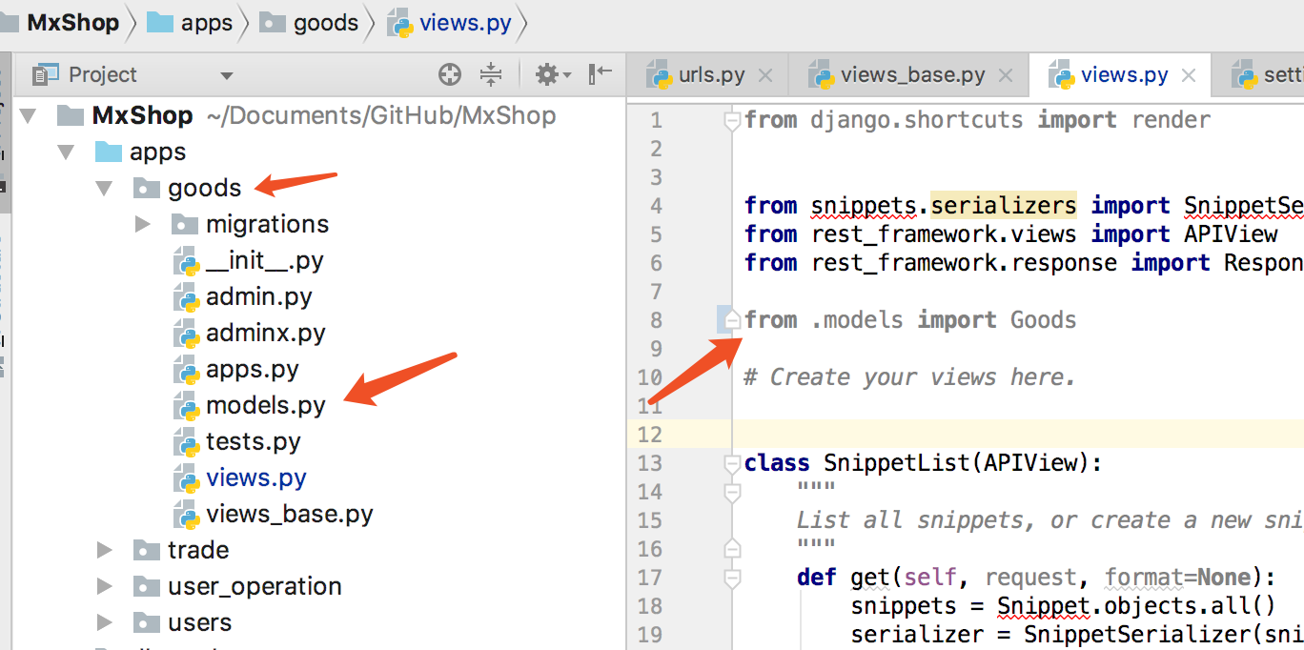

1. Django rest framework

__str__ returned non-string (type NoneType)  
 在admin或xadmin把账号推掉.

12.drf:序列化素所有

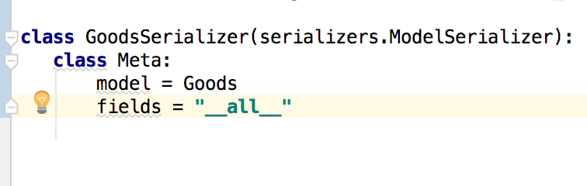

13.drf 分页

基于页码分页

修改drf默认设置

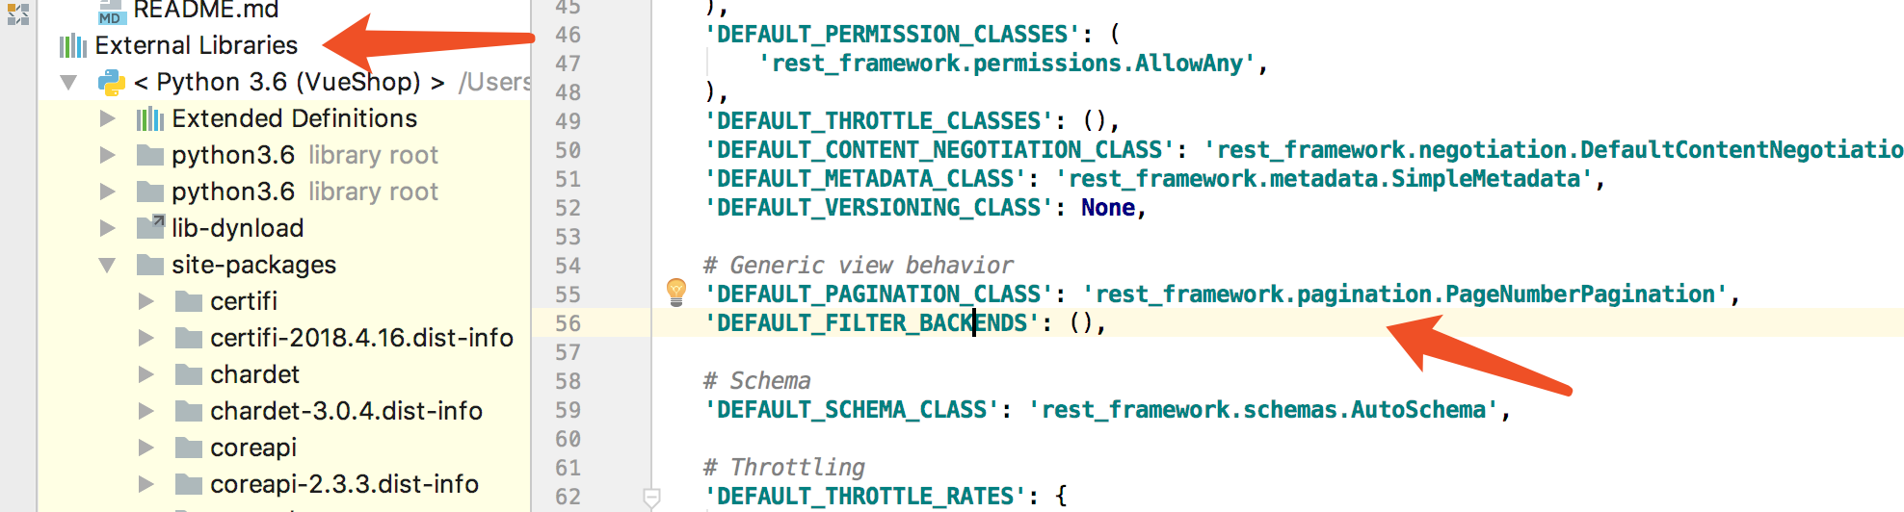

再修改项目setting

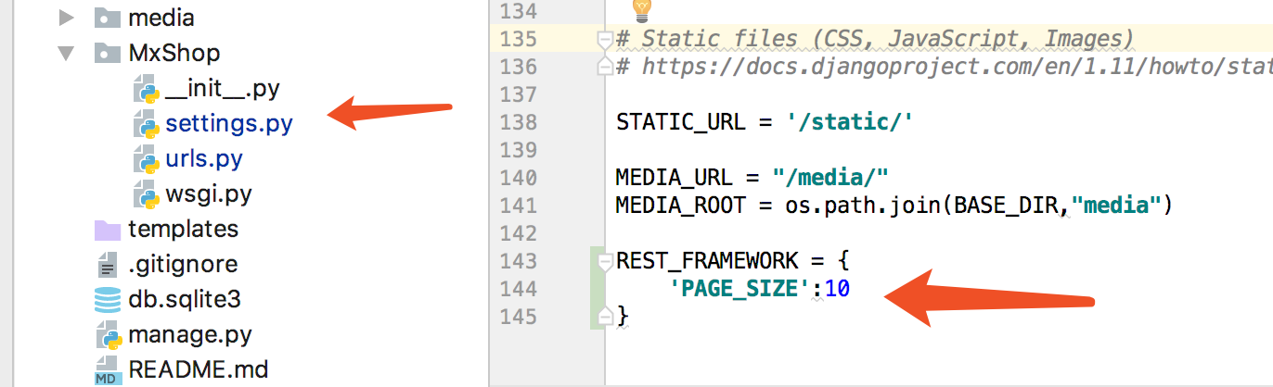

14.过滤 filtter  
 根据前端传过来的price_min过滤值

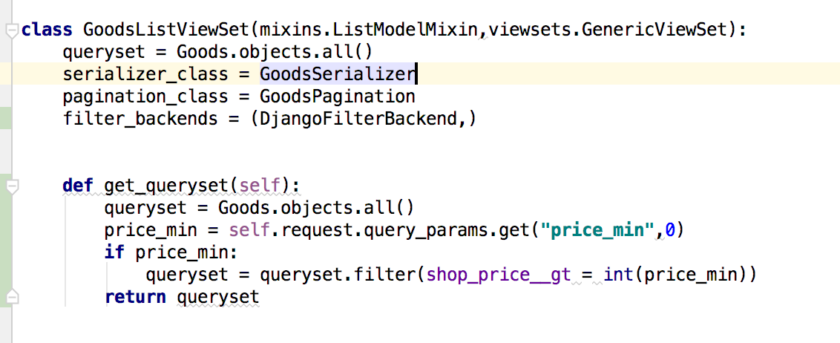

15.querydict获取请求参数

queryDict不是对象,一个数学可以对应一个值也可对应一个数组

URL地址有可能一个key对应多个值,比如

<http://www.example.com/?action=search&action=filter>

当确定key只对应一个值的时候,可以用.get(key), 如果key对应有多个值用.get(key)取到的是key对应的最新值

如果想访问key的多个值,用.getList(key),比如request.GET.getList(‘action’)

<https://www.jianshu.com/p/1d6ac9cb3cd5>

16.get_response

是用来获取上一个中间件处理后的响应

17. ModelSerializer

作用:通过模型来生成序列化器

18.包和目录区别

目录下有__init__.py的目录叫包

19.修改服务端口

python manage.py runserver 8091

20,pycharm

目录树和编辑区打开的文件对应

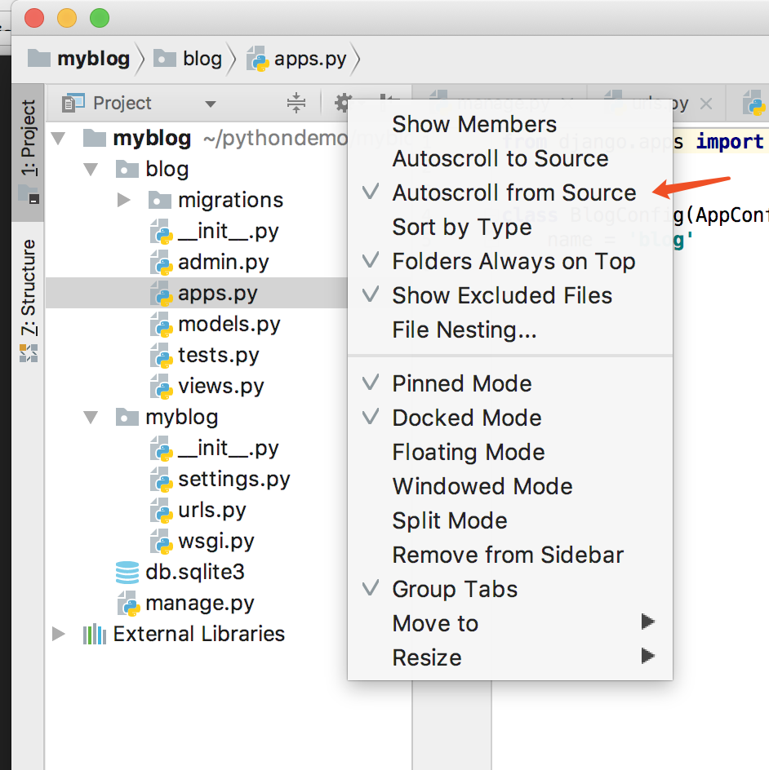

21.pk

在Django中 pk表示主键

<https://blog.csdn.net/shanliangliuxing/article/details/7599313>

22.template

当使用template的时候,如果两个app有同名模板文件,路由返回同名模板文件时,Django会按照app的引入顺序去查找模板文件,即返回的模板文件永远会是第一个模板文件

解决方案:在每个APP的templates目录下再根据APP名创建一个目录,模板文件放进去

<https://www.imooc.com/video/13965>

23._str__的功能

model不加str的时候 admin后台看到的是表名对象,加了会容易区分

不加之前:

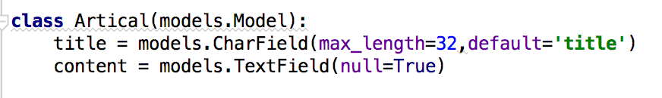

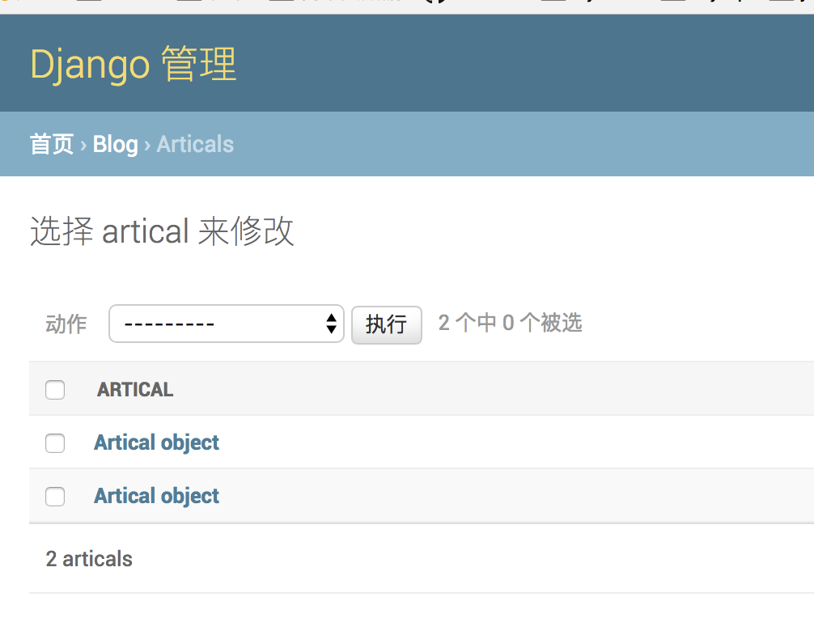

加了之后

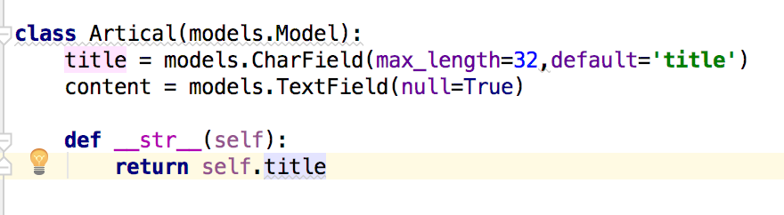

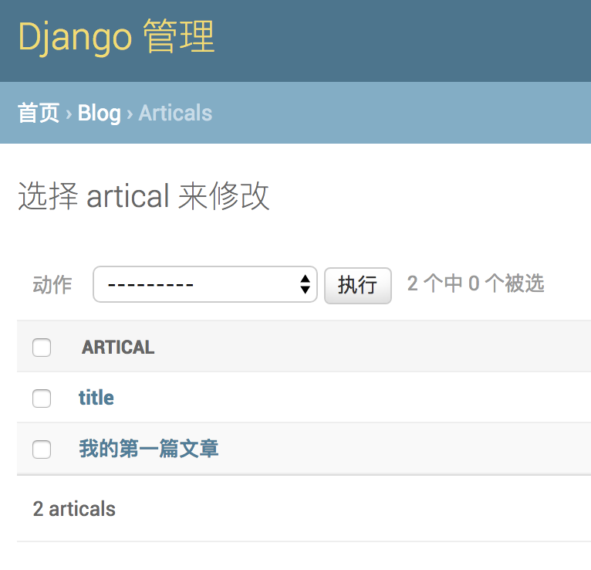

24.数据库操作:查

a.需求:返回所有值

